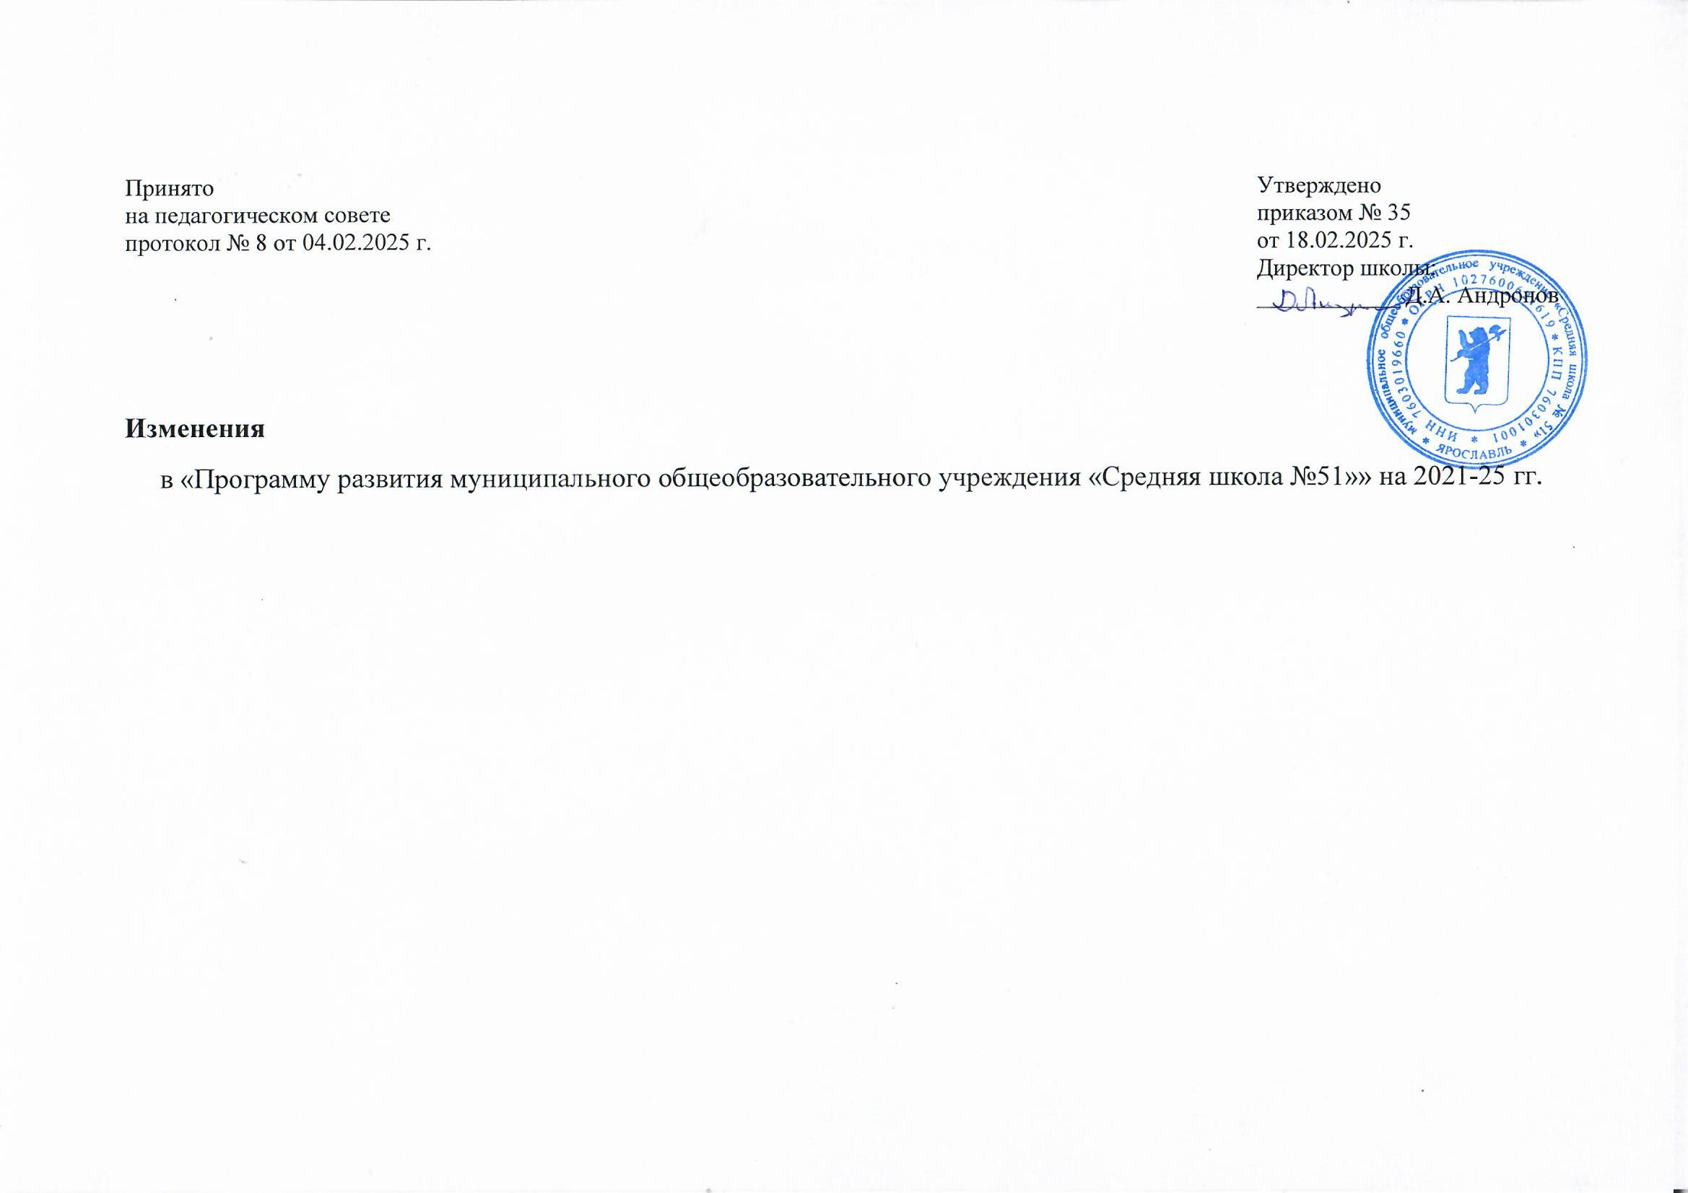

|  |  |  |  |  |
| --- | --- | --- | --- | --- |
| **Изменения** в «Программу развития муниципального общеобразовательного учреждения «Средняя школа №51»» на 2021-25 гг. | | | | |
| **Меры по повышению качества подготовки обучающихся с учётом анализа результатов ГИА-2024г.** | | | | |
| № п/п | **Показатель оценивания** | **Критерий** | **Дефициты** | **Управленческие действия/решения** |
| **1.** | Магистральное направление **«ЗНАНИЕ»** | | | |
| **1.1** | Показатель «справляемость» с образовательным стандартом ниже 100% | **Функционирование объективной внутренней системы оценки качества образования** | Особенности текущего и итогового оценивания | - Повышение методической грамотности педработников по соблюдению принципов объективного оценивания.  - Контроль качества, используемых при проведении контрольных и проверочных работ измерительных материалов, обеспечение включения в измерительные материалы заданий в формате ЕГЭ, проверяющих знания и умения, предусмотренные кодификаторами проверяемых требований к результатам освоения основной образовательной программы среднего общего образования и элементов содержания для проведения единого государственного экзамена (ФИПИ).  -Контроль соблюдения требований локальных актов, регламентирующих формы, порядок и периодичность текущего контроля успеваемости и промежуточной аттестацию обучающихся.  -Обеспечение проведения процедур внешней независимой оценки качества подготовки обучающихся.  -Обеспечение использования технологии проведения оценочных процедур в формате независимой диагностики (конфиденциальность измерительных материалов, проведение оценочной процедуры учителем, не работающим в классе, присутствие независимого наблюдателя при проведении оценочной процедуры, организация проверки работ независимым экспертом или "перекрестной" проверки).  -Развитие культуры академической честности обучающихся и педагогических работников. |
| **1.2** | Низкие показатели «качество знаний» на всех уровнях образования |
| **1.3.** | Значительный процент несоответствия внутренней отметки и внешней |

|  |  |  |  |  |
| --- | --- | --- | --- | --- |
| № п/п | **Показатель оценивания** | **Критерий** | **Дефициты** | **Управленческие действия/решения** |
| 2. Магистральное направление **«ЗДОРОВЬЕ»** | | | | |
| 2.1 | Наличие победителей и призеров спортивных соревнований (в том числе во Всероссийских спортивных соревнованиях школьников Президентские состязания и Всероссийских спортивных играх школьников Президентские спортивные игры, Всероссийских соревнованиях и спартакиадах Специальной олимпиады России, Всероссийских соревнованиях и спартакиадах Всероссийской федерации спорта лиц с интеллектуальными нарушениями) | Создание условий для занятий физической культурой и спортом | Недостаточно продумана работа по популяризации спорта | * Разработка и реализация плана мероприятий по популяризации спорта. |
| 2.2 | Доля обучающихся, получивших знак отличия Всероссийского физкультурно-спортивного комплекса Готов к труду и обороне (далее ‒ ВФСК ГТО) в установленном порядке, соответствующий его возрастной категории на 1 сентября отчетного года | Создание условий для занятий физической культурой и спортом | Недостаточная работа по привлечению обучающихся к участию во Всероссийском физкультурно-спортивном комплексе «Готов к труду и обороне». | * Проведение мониторинга участия обучающихся во Всероссийском физкультурно-спортивном комплексе «Готов к труду и обороне». * Разработка системы мотивирования/стимулирования обучающихся к участию во Всероссийском физкультурно-спортивном комплексе «Готов к труду и обороне». |
| **3. Магистральное направление «Творчество»** | | | | |
| 3.1 | Реализация дополнительных общеобразовательных программ | Развитие талантов | Недостаточно хорошо организована сетевая форма реализации дополнительных общеобразовательных программ. | * Проведение мониторинга ресурсов внешней среды для реализации программ дополнительного образования. * Заключение договоров о реализации программ дополнительного образования в сетевой форме. |
| 3.2 | Наличие технологических кружков на базе общеобразовательной организации и/или в рамках сетевого взаимодействия | Развитие талантов | Отсутствуют педагогические кадры для реализации дополнительных общеобразовательных программ технической и естественно-научной направленностей. | * Направление запроса в ЦНППМ на формирование ИОМ для педагога. * Организация обучения педагогических работников, профессиональной переподготовки кадров. * Привлечение к реализации образовательных программ "Кружка НТИ" специалистов, имеющих среднее профессиональное или высшее образование, отвечающее квалификационным требованиям, указанным в квалификационных справочниках, и (или) профессиональным стандартам. * Привлечение к реализации дополнительных общеобразовательных программ обучающихся по образовательным программам высшего образования по специальностям и направлениям подготовки, соответствующим направлениям дополнительных общеобразовательных программ, реализуемых технологическим кружком, и успешно прошедших промежуточную аттестацию не менее чем за два года обучения. * Кадровое обеспечение (организация обучения педагогических работников, привлечение квалифицированных специалистов из других организаций, предприятий) для работы кружков технической и естественно-научной направленностей. |
| 3.3 | Функционирование школьных творческих объединений (школьный театр, школьный музей, школьный музыкальный коллектив, школьный медиацентр (телевидение, газета, журнал) и др.)(критический показатель) | Школьные творческие объединения | Несбалансированность системы внеурочной деятельности | * Разработка/корректировка план внеурочной деятельности на основе методических рекомендаций Минпросвещения России. |
| 4. Магистральное направление «Воспитание» | | | | |
| 4.1 | Наличие первичного отделения РДДМ Движение первых | Ученическое самоуправление, волонтерское движение | Отсутствие нормативного правового обеспечения организации деятельности первичного отделения РДДМ «Движение первых». | * Создание/корректировка нормативных правовых актов по функционированию первичного отделения РДДМ «Движение первых». * Организация функционирования первичного отделения РДДМ «Движение первых». |
| 4.2 | Наличие представительств детских и молодежных общественных объединений (Юнармия, Большая перемена и др.) | Ученическое самоуправление, волонтерское движение | Потребность в профессиональном взаимодействии с другими ОО по созданию и организации деятельности детских и молодежных общественных объединений («Юнармия», «Большая перемена» и др.). | * Направление запроса в ЦНППМ на формирование ИОМ для заместителя директора по воспитанию в части организации деятельности детских и молодежных общественных объединений. |
| 4.3 | Наличие школьных военно-патриотических клубов | Ученическое самоуправление, волонтерское движение | Не обеспечено создание и деятельность военно-патриотического клуба. | * Разработка нормативной правовой документации школьного военно-патриотического клуба ( Устав, Положение, программа деятельности, план работы и др.) . * Разработка плана создания школьного военно-патриотического клуба. * Определение приоритетных направлений в работе школьного военно-патриотического клуба. Формирование ценностных ориентаций обучающихся: разработка мер и мероприятий. * Назначение руководителя школьного военно-патриотического клуба. * Формирование Совета школьного военно-патриотического клуба. |

|  |  |  |  |  |
| --- | --- | --- | --- | --- |
| 5. Магистральное направление «Школьная среда» | | | | |
| 5.1 | Оказание психолого-педагогической помощи целевым группам обучающихся (испытывающим трудности в обучении; находящимся в трудной жизненной ситуации; детям-сиротам и детям, оставшимся без попечения родителей; обучающимся с ОВЗ и (или) инвалидностью; одаренным детям)(критический показатель) | Формирование психологически благоприятного школьного климата | Недостаточно условий для оказания качественной помощи разным целевым группам детей. | Разработать псиолого-педагогические программы, объединяющие комплексы мероприятий для целевых групп |
| 5.2 | Наличие в кабинете педагога-психолога оборудованных зон (помещений) для проведения индивидуальных и групповых консультаций, психологической разгрузки, коррекционно-развивающей работы | Формирование психологически благоприятного школьного климата | Оказание особого внимания детям с высоким риском уязвимости. | * Организация прохождения КПК с целью освоения методик оказания психологических услуг высокого уровня некоторым категориям детей, нуждающихся в особом внимании в связи с высоким риском уязвимости. |
| 5.3 | Формирование психологически благоприятного школьного пространства для педагогов | Формирование психологически благоприятного школьного климата | Высокий риск профессионального выгорания педагогических работников. | * Создание зоны комфорта (отдыха) для педагогов. |
| 6. Магистральное направление «Профориентация» | | | | |
| 6.1 | Участие обучающихся 6‒11 классов в мероприятиях проекта Билет в будущее | Сопровождение выбора профессии | Низкий уровень организации практической части профориентационной работы в образовательной организации. | * Обеспечение участия обучающихся школы в мультимедийной выставке-практикуме «Лаборатория будущего» (на базе исторических парков «Россия – моя история») в рамках проекта «Билет в будущее». * Обеспечение участия педагогов-навигаторов в программе повышения квалификации в рамках проекта "Билет в будущее" |